为更好的培养大学生全面发展的能力，培养知识广博、具有创新和实践能力的高素质人才，拓展学生学习空间，满足同学们对优质校公共选修课学习的需求，本学期，学校增开了4门365大学网络教学平台的课程作为公共选修课（网课）。现将相关学习工作安排如下：
一、开设课程
此次365大学网络教学平台的课程有4门，分别是《安全为生命护航》、《商务礼仪》、《创业励志》和《心理健康与情商修炼》。
二、课程学习
课程采用全部网络自学，学生在课程开放期间登录365大学网络教学平台，观看学习资料、参与小组讨论、完成作业、考试等相关在线学习环节。
三、学习时间
学校不统一安排上课时间、地点，学生根据自身时间在2016年10月15日（第7周）至2016年11月9日（第11周）完成网络课程的所有学习任务。
四、考核标准
综合成绩=视频观看（20%）+作业（30%）+考试（50%）。
五、学习流程
（一）、登录方式
1．平台地址：www.365dx.com
2．输入学号登录，初始密码：123456
3．学校名称选择：哈尔滨华德学院
（二）、课程学习
1．登录后在学习中心里点击“修学分课程”，即可看到所选课程。
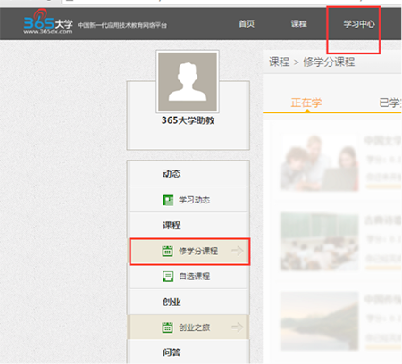
2．点击课程名称或者课程图片即可进入课程学习页面。
3．进入课程后在课程目录中将看到课程的全部章、讲的内容。并且可以查看每一章的时长。点击目录内容即可开始学习。
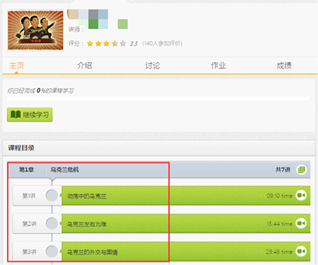
4．点击某一讲的标题，可以进入课程内容。课程视频为自动播放，且首次观看时不允许对播放进度进行拖拽。在课程视频播放窗口的下方有“继续”，默认视频播放完成后自动进入下一讲，也可以“返回”课程主页。
5．在课程视频播放窗口的右侧有“描述”、“讨论”、“笔记”、“资源”几个标签，点击后会显示对应的内容。
注：“笔记”可以对重要知识点进行记录，而且可以根据提交时的时间节点对视频内容进行定位。
（三）、课程考核
1.课程考试在目录最下方，点击“去考试”即可开始考试。
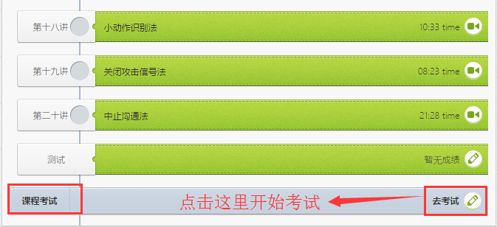
※ 注：课程考试只有一次机会请慎重作答
（四）、支持服务
为使大家更好的完成课程学习，遇到问题可以登录“365大学网”在“常见问题”中先查找答案，如未能解决可通过以下方式与我们联系：
服务热线：400-099-0612
服务邮箱：zixun@365dx.com
365大学网微信公众号二维码：

六、成绩认定
学生按照要求完成课程的学习，通过线上考核者（综合成绩不低于60分），学校将以实得成绩记载该门课程成绩。
七、其它注意事项
学校不统一安排上课时间、地点。学生根据自身时间在课程开放时间内完成学习任务。成绩合格者给予登记成绩并获得相应学分。学生须按照要求完整观看完视频、完成布置的作业等学习任务，否则将不能参加该门课程的考试，该课程考核成绩以“0”分记入成绩册。

※ 如有疑问可以与平台在线客服联系。客服在线解答时间为每周一至周五早九点到晚六点。或加入365大学网络教学平台的QQ技术群，群号：273807266。

